3KW通讯电源测试报告
效率测试曲线：
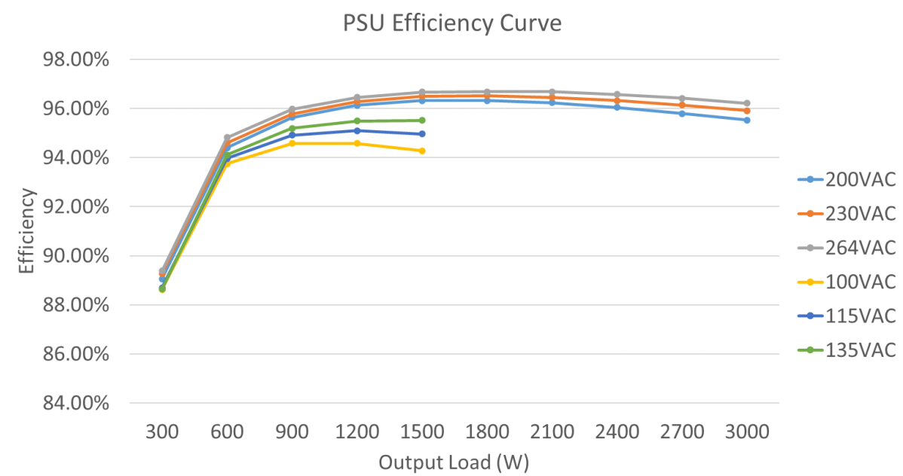

功率因数测试曲线
测试条件：AC Input 230V,50HZ

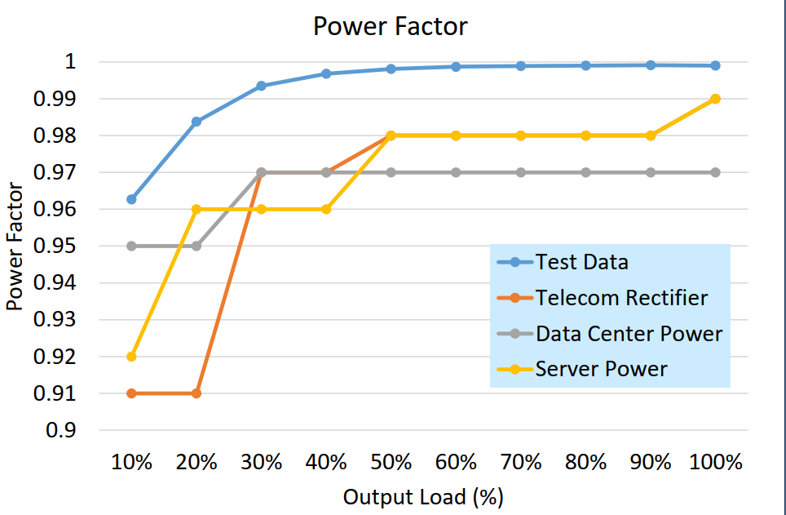

THD测试曲线
测试条件：AC Input 230V,50HZ
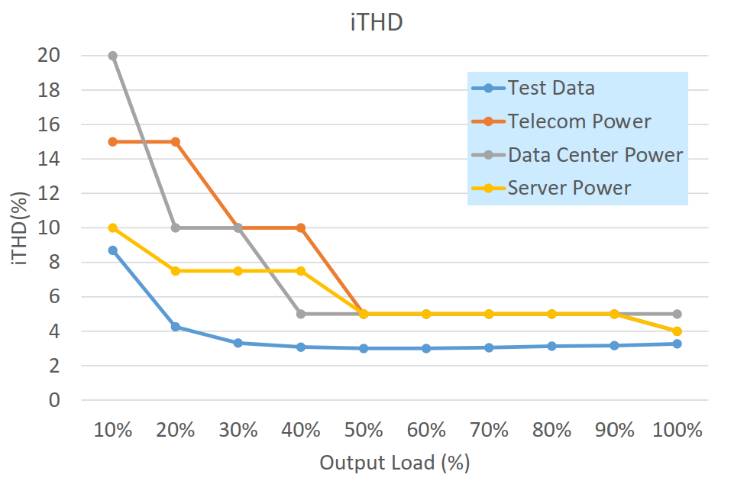
开机时序：
测试条件：AC Input 230V,50HZ； 空载：TSS=7.029s

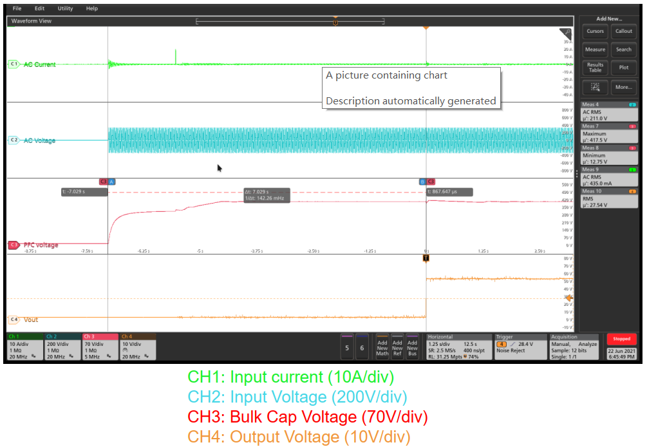
开机时序：
测试条件：AC Input 230V,50HZ；满载：TSS=7.029s
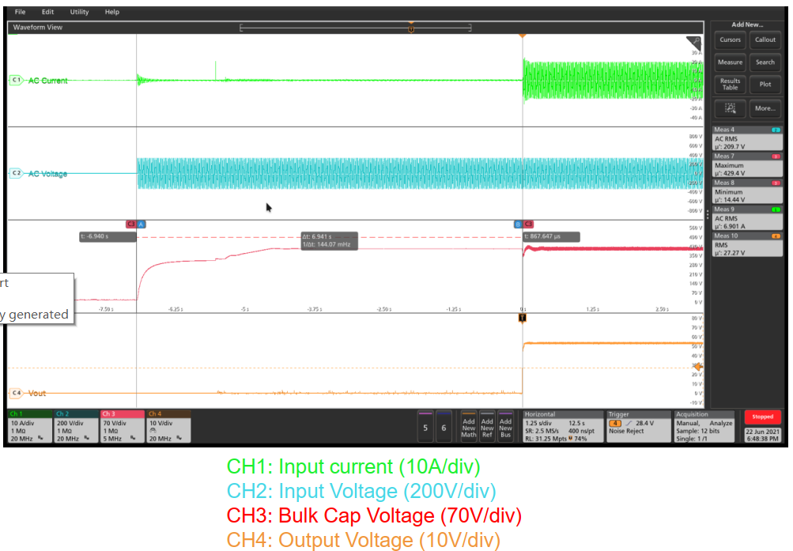

保持时间：
测试条件：AC Input 230V,50HZ；

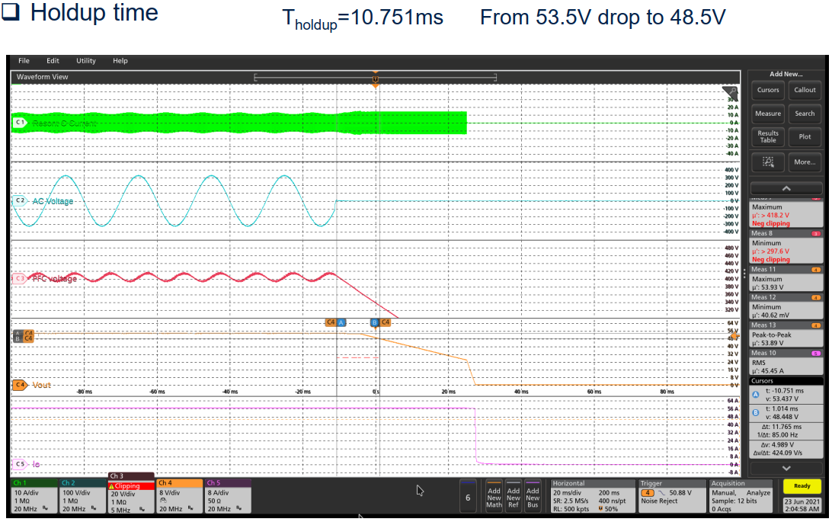

关键元器件点温测试

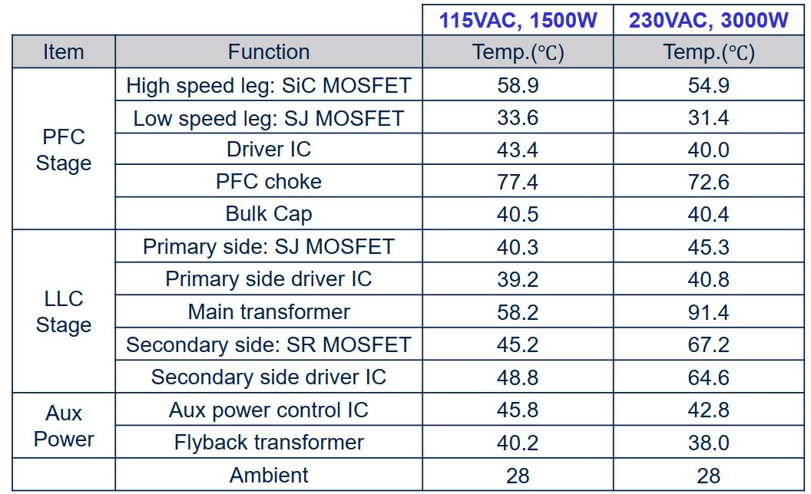

输入电流波形：

测试条件：AC Input 230V,60HZ Load 1500W
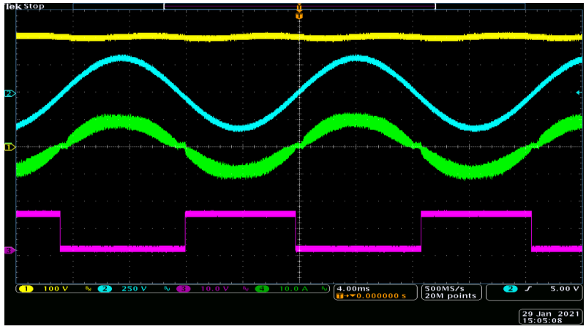

输入电流波形：
测试条件：AC Input 230V,60HZ Load 3500W
